07. 폴더/파일 네이밍 룰

LGES Web Application Platform 구축

Exported on 2024-04-02 13:29:43

Table of Contents

1 1. /components  폴더/파일 네이밍 룰 4

2 2. /pages 폴더/파일 네이밍 룰 5

3 왜 kebab-case으로 파일명, 폴더명을 작성하나요? 6

* 1. /components 폴더/파일 네이밍 룰
* 2. /pages 폴더/파일 네이밍 룰
* 왜 kebab-case으로 파일명, 폴더명을 작성하나요?

폴더/파일명 룰은 kebab-case, 컴포넌트명은 PascalCase 로 생성합니다. (web server에서 계승된 컨벤션과 그로인한 익숙한 형태를 위해 이렇게 사용합니다.)

# 1. /components  폴더/파일 네이밍 룰

* **별도 feature나 domain 구조 등을 두지 않고 메인 컴포넌트들은 1레벨로 관리합니다.**
  + 별도 구조를 두지 않는 이유는 신규 컴포넌트를 생성하거나 기존 컴포넌트 롤이 조금 변경되었을 경우 어떤 도메인(카테고리)로 두는지 결정이 필요한 시간을 없애고자 함이 있습니다.
  + 또한 리팩토링 시 구조에 따른 의존성을 줄이고자 함이 있습니다.
* **폴더 내 파일은** index.ts(x) **,** {component-name}.tsx**2개를 기본으로 생성합니다.**
  + 이렇게 하는 이유 중 하나는 컴포넌트명으로 IDE 내에서 검색 시(또는 열린 파일 탭을 볼 시) 바로 해당 파일로 갈 수 있도록 하기 위해서도 있습니다.
  + ex) /components/container-layout/index.tsx  , /components/container-layout/container-layout.tsx
  + index.ts(x) 에서 외부에서 사용될 컴포넌트를 export 하여 사용될 수 있도록 합니다.
  + 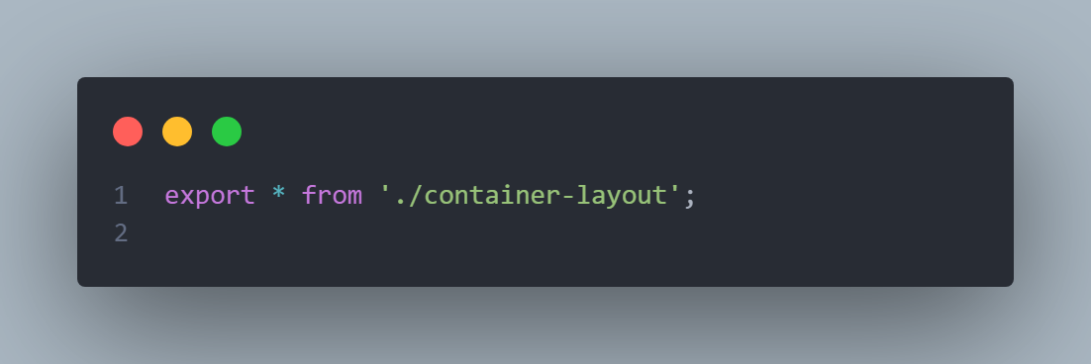
* **컴포넌트 내에서만 사용되는 서브 컴포넌트는 메인 컴포넌트 폴더 하위에 co-location 합니다.**
  + 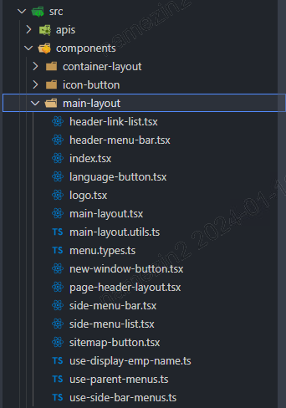
* **2개 이상 컴포넌트에서 사용되는 경우는 /components 폴더 하위에 메인 컴포넌트로 작성합니다.**

# 2. /pages 폴더/파일 네이밍 룰

* **route path(url)와 동일한 경로로 구조를 만듭니다.**
  + 추후 route path 변경에 따른 경로 재조정만 생각하면 되어 어디 폴더 경로에 두어야 하는지 결정하는 시간을 없앨 수 있습니다.
  + /system/code  → /pages/system/code/....tsx
  + /sample/excel-manage  → /pages/sample/excel-manage/...tsx
* **page 컴포넌트는 postfix로 "-page"라는 명을 붙입니다.**
  + /pages/system/log/menu/log-menu-page.tsx
  + /pages/sample/popup/popup-page.tsx

# 왜 kebab-case으로 파일명, 폴더명을 작성하나요?

> 컴포넌트 명은 Pascal case로 리액트 커뮤니티에서 권장하는 방식을 그대로 사용합니다. 파일명/폴더명만 kebab-case로 작성합니다.

시스템에서 대소문자 구분 없이 일관된 명명 규칙을 유지하기 쉽게 하기 위해서입니다. 또한, URL과의 일관성을 유지할 수 있으며, 특히 웹 서버에서 대소문자 구분 없이 파일을 처리할 때 오류를 방지할 수 있습니다.

다양한 운영 체제에서 파일 명의 대소문자가 혼용되어 발생할 수 있는 문제를 방지합니다. 예를 들어, macOS는 대소문자를 구분하지 않는 파일 시스템을 사용할 수 있으며, Linux는 대소문자를 구분합니다.

kebab-case는 이러한 환경 차이에서 발생할 수 있는 문제를 최소화합니다.

프로젝트 내에서 모든 파일에 대해 동일한 명명 규칙을 적용하는 것이 중요하기 때문에 이를 명시적으로 설명합니다. 이는 프로젝트의 가독성과 유지보수성을 향상시킵니다.